РОССИЙСКАЯ ФЕДЕРАЦИЯ

Муниципальное образование Колтушское сельское поселение
Всеволожского муниципального района
Ленинградской области
АДМИНИСТРАЦИЯ

ПОСТАНОВЛЕНИЕ

02.12.2022№ 1029
д.Колтуши

О наименовании территории, наименовании элементов улично-дорожной сети и присвоении адресов земельным участкам, расположенным на территории муниципального образования Колтушское сельское поселение Всеволожского муниципального района Ленинградской области.

В целях упорядочения адресов и идентификации объектов недвижимого имущества, расположенных на территории муниципального образования Колтушское сельское поселение Всеволожского муниципального района Ленинградской области, руководствуясь Федеральным законом №131-ФЗ от 06.10.2003г. «Об общих принципах организации местного самоуправления в Российской Федерации», Федеральным законом №443-ФЗ от 28.12.2013г. «О федеральной информационной адресной системе и о внесении изменений в Федеральный закон «Об общих принципах организации местного самоуправления в Российской Федерации», Правилами присвоения, изменения и аннулирования адресов, утвержденными постановлением Правительства Российской Федерации №1221 от 19.11.2014г., рассмотрев заявление вх.№01-10-4937/22-0-0 от 18.11.2022, протокол №2 внеочередного собрания членов СНТ «Корккиярви» от 17.11.2022,

ПОСТАНОВЛЯЮ:

1. Присвоить следующее наименование элемента планировочной структуры на территории муниципального образования Колтушское сельское поселение Всеволожского муниципального района Ленинградской области (приложение 1): Российская Федерация, Ленинградская область, Всеволожский муниципальный район, Колтушское сельское поселение, территория СНТ «Корккиярви».
2. Присвоить следующие наименования элементам улично-дорожной сети на территории СНТ «Корккиярви» муниципального образования Колтушское сельское поселение Всеволожского муниципального района Ленинградской области (приложение 2):
-Российская Федерация, Ленинградская область, Всеволожский муниципальный район, Колтушское сельское поселение, территория СНТ «Корккиярви», улица Коркинская;
-Российская Федерация, Ленинградская область, Всеволожский муниципальный район, Колтушское сельское поселение, территория СНТ «Корккиярви», улица Центральная;
-Российская Федерация, Ленинградская область, Всеволожский муниципальный район, Колтушское сельское поселение, территория СНТ «Корккиярви», улица Большая;
-Российская Федерация, Ленинградская область, Всеволожский муниципальный район, Колтушское сельское поселение, территория СНТ «Корккиярви», улица Средняя;
-Российская Федерация, Ленинградская область, Всеволожский муниципальный район, Колтушское сельское поселение, территория СНТ «Корккиярви», улица Малая.
3. Присвоить адреса земельным участкам в соответствии с приложением 3 к настоящему постановлению.
4. Ведущему специалисту Александровой Е.Е. внести соответствующие изменения в учетную документацию МО Колтушское СП.
5. Заместителю главы администрации МО Колтушское СП по общим вопросам Крестьяниновой О.А. опубликовать настоящее постановление в газете «Колтушский вестник» и разместить на официальном сайте МО Колтушское СП в сети «Интернет».
6. Контроль за исполнением постановления оставляю за собой.

Глава администрации А.В.Комарницкая

Приложение 1
к постановлению администрации МО Колтушское СП
от 02.12.2022 №1029

Российская Федерация, Ленинградская область, Всеволожский муниципальный район, Колтушское сельское поселение,
территория СНТ «Корккиярви»

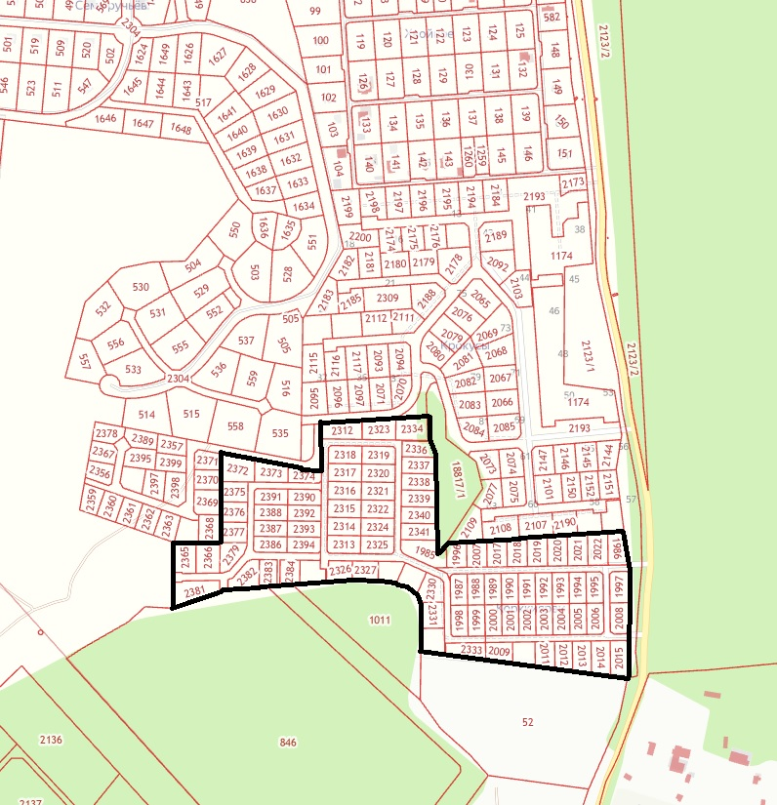

Приложение 2
к постановлению администрации МО Колтушское СП
от 02.12.2022 №1029

Российская Федерация, Ленинградская область, Всеволожский муниципальный район, Колтушское сельское поселение,
территория СНТ «Корккиярви»

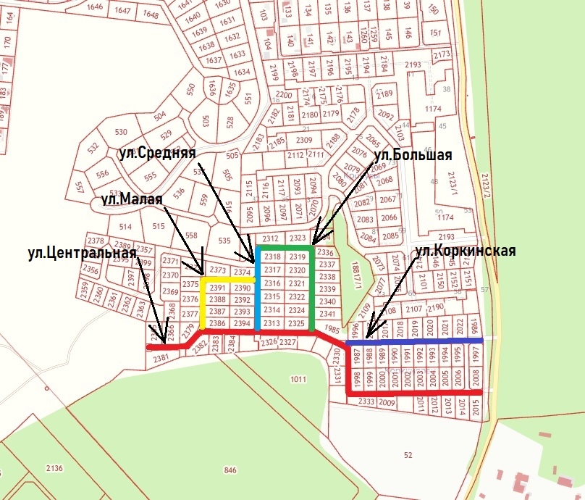

Приложение 3
к постановлению администрации МО Колтушское СП
от 02.12.2022№1029

Адреса земельных участков,
расположенных в границах территории СНТ «Корккиярви» муниципального образования Колтушское сельское поселение Всеволожского муниципального района Ленинградской области
№  пп | Кадастровый номер | Аннулировать адрес: | Присвоить адрес: Российская Федерация, Ленинградская область, Всеволожский муниципальный район, Колтушское сельское поселение, тер.СНТ «Корккиярви»,
1 | 47:07:1047003:1997 | Ленинградская область, Всеволожский район, массив-участок в р-не ''участка Озерки'' | ул.Коркинская, з/у 1
2 | 47:07:1047003:1986 | Ленинградская область, Всеволожский район, массив-участок в р-не ''участка Озерки'' | ул.Коркинская, з/у 2
3 | 47:07:1047003:1995 | Ленинградская область, Всеволожский район, массив-участок в р-не ''участка Озерки'' | ул.Коркинская, з/у 3
4 | 47:07:1047003:2022 | Ленинградская область, Всеволожский район, массив-участок в р-не ''участка Озерки'' | ул.Коркинская, з/у 4
5 | 47:07:1047003:1994 | Ленинградская область, Всеволожский район, массив-участок в р-не ''участка Озерки'' | ул.Коркинская, з/у 5
6 | 47:07:1047003:2021 | Ленинградская область, Всеволожский район, массив-участок в р-не ''участка Озерки'' | ул.Коркинская, з/у 6
7 | 47:07:1047003:1993 | Ленинградская область, Всеволожский район, массив-участок в р-не ''участка Озерки'' | ул.Коркинская, з/у 7
8 | 47:07:1047003:2020 | Ленинградская область, Всеволожский район, массив-участок в р-не ''участка Озерки'' | ул.Коркинская, з/у 8
9 | 47:07:1047003:1992 | Ленинградская область, Всеволожский район, массив-участок в р-не ''участка Озерки'' | ул.Коркинская, з/у 9
10 | 47:07:1047003:2019 | Ленинградская область, Всеволожский район, массив-участок в р-не ''участка Озерки'' | ул.Коркинская, з/у 10
11 | 47:07:1047003:1991 | Ленинградская область, Всеволожский район, массив-участок в р-не ''участка Озерки'' | ул.Коркинская, з/у 11
12 | 47:07:1047003:2018 | Ленинградская область, Всеволожский район, массив-участок в р-не ''участка Озерки'' | ул.Коркинская, з/у 12
13 | 47:07:1047003:1990 | Ленинградская область, Всеволожский район, массив-участок в р-не ''участка Озерки'' | ул.Коркинская, з/у 13
14 | 47:07:1047003:2017 | Ленинградская область, Всеволожский район, массив-участок в р-не ''участка Озерки'' | ул.Коркинская, з/у 14
15 | 47:07:1047003:1989 | Ленинградская область, Всеволожский район, массив-участок в р-не ''участка Озерки'' | ул.Коркинская, з/у 15
16 | 47:07:1047003:2007 | Ленинградская область, Всеволожский район, массив-участок в р-не ''участка Озерки'' | ул.Коркинская, з/у 16
17 | 47:07:1047003:1988 | Ленинградская область, Всеволожский район, массив-участок в р-не ''участка Озерки'' | ул.Коркинская, з/у 17
18 | 47:07:1047003:1996 | Ленинградская область, Всеволожский район, массив-участок в р-не ''участка Озерки'' | ул.Коркинская, з/у 18
19 | 47:07:1047003:1987 | Ленинградская область, Всеволожский район, массив-участок в р-не ''участка Озерки'' | ул.Коркинская, з/у 19
20 | 47:07:1047003:2015 | Ленинградская область, Всеволожский район, массив-участок в р-не ''участка Озерки'' | ул.Центральная, з/у 1
21 | 47:07:1047003:2008 | Ленинградская область, Всеволожский район, массив-участок в р-не ''участка Озерки'' | ул.Центральная, з/у 2
22 | 47:07:1047003:2014 | Ленинградская область, Всеволожский район, массив-участок в р-не ''участка Озерки'' | ул.Центральная, з/у 3
23 | 47:07:1047003:2006 | Ленинградская область, Всеволожский район, массив-участок в р-не ''участка Озерки'' | ул.Центральная, з/у 4
24 | 47:07:1047003:2013 | Ленинградская область, Всеволожский район, массив-участок в р-не ''участка Озерки'' | ул.Центральная, з/у 5
25 | 47:07:1047003:2005 | Ленинградская область, Всеволожский район, массив-участок в р-не ''участка Озерки'' | ул.Центральная, з/у 6
26 | 47:07:1047003:2012 | Ленинградская область, Всеволожский район, массив-участок в р-не ''участка Озерки'' | ул.Центральная, з/у 7
27 | 47:07:1047003:2004 | Ленинградская область, Всеволожский район, массив-участок в р-не ''участка Озерки'' | ул.Центральная, з/у 8
28 | 47:07:1047003:2011 | Ленинградская область, Всеволожский район, массив-участок в р-не ''участка Озерки'' | ул.Центральная, з/у 9
29 | 47:07:1047003:2003 | Ленинградская область, Всеволожский район, массив-участок в р-не ''участка Озерки'' | ул.Центральная, з/у 10
30 | 47:07:1047003:2010 | Ленинградская область, Всеволожский район, массив-участок в р-не ''участка Озерки'' | ул.Центральная, з/у 11
31 | 47:07:1047003:2002 | Ленинградская область, Всеволожский район, массив-участок в р-не ''участка Озерки'' | ул.Центральная, з/у 12
32 | 47:07:1047003:2009 | Ленинградская область, Всеволожский район, массив-участок в р-не ''участка Озерки'' | ул.Центральная, з/у 13
33 | 47:07:1047003:2001 | Ленинградская область, Всеволожский район, массив-участок в р-не ''участка Озерки'' | ул.Центральная, з/у 14
34 | 47:07:1047003:2333 | Российская Федерация, Ленинградская область, Всеволожский муниципальный район, Колтушское сельское поселение | ул.Центральная, з/у 15
35 | 47:07:1047003:2000 | Ленинградская область, Всеволожский район, массив-участок в р-не ''участка Озерки'' | ул.Центральная, з/у 16
36 | 47:07:1047003:2332 | Российская Федерация, Ленинградская область, Всеволожский муниципальный район, Колтушское сельское поселение | ул.Центральная, з/у 17
37 | 47:07:1047003:1999 | Ленинградская область, Всеволожский район, массив-участок в р-не ''участка Озерки'' | ул.Центральная, з/у 18
38 | 47:07:1047003:2331 | Российская Федерация, Ленинградская область, Всеволожский муниципальный район, Колтушское сельское поселение | ул.Центральная, з/у 19
39 | 47:07:1047003:1998 | Ленинградская область, Всеволожский район, массив-участок в р-не ''участка Озерки'' | ул.Центральная, з/у 20
40 | 47:07:1047003:2330 | Российская Федерация, Ленинградская область, Всеволожский муниципальный район, Колтушское сельское поселение | ул.Центральная, з/у 21
41 | 47:07:1047003:2379 | Российская Федерация, Ленинградская область, Всеволожский муниципальный район, Колтушское сельское поселение | ул.Центральная, з/у 22
42 | 47:07:1047003:2329 | Российская Федерация, Ленинградская область, Всеволожский муниципальный район, Колтушское сельское поселение | ул.Центральная, з/у 23
43 | 47:07:1047003:2366 | Российская Федерация, Ленинградская область, Всеволожский муниципальный район, Колтушское сельское поселение | ул.Центральная, з/у 24
44 | 47:07:1047003:2328 | Российская Федерация, Ленинградская область, Всеволожский муниципальный район, Колтушское сельское поселение | ул.Центральная, з/у 25
45 | 47:07:1047003:2365 | Российская Федерация, Ленинградская область, Всеволожский муниципальный район, Колтушское сельское поселение | ул.Центральная, з/у 26
46 | 47:07:1047003:2327 | Российская Федерация, Ленинградская область, Всеволожский муниципальный район, Колтушское сельское поселение | ул.Центральная, з/у 27
47 | 47:07:1047003:2326 | Российская Федерация, Ленинградская область, Всеволожский муниципальный район, Колтушское сельское поселение | ул.Центральная, з/у 29
48 | 47:07:1047003:2385 | Российская Федерация, Ленинградская область, Всеволожский муниципальный район, Колтушское сельское поселение | ул.Центральная, з/у 31
49 | 47:07:1047003:2384 | Российская Федерация, Ленинградская область, Всеволожский муниципальный район, Колтушское сельское поселение | ул.Центральная, з/у 33
50 | 47:07:1047003:2383 | Российская Федерация, Ленинградская область, Всеволожский муниципальный район, Колтушское сельское поселение | ул.Центральная, з/у 35
51 | 47:07:1047003:2382 | Российская Федерация, Ленинградская область, Всеволожский муниципальный район, Колтушское сельское поселение | ул.Центральная, з/у 37
52 | 47:07:1047003:2381 | Российская Федерация, Ленинградская область, Всеволожский муниципальный район, Колтушское сельское поселение | ул.Центральная, з/у 39
53 | 47:07:1047003:2325 | Российская Федерация, Ленинградская область, Всеволожский муниципальный район, Колтушское сельское поселение | ул.Большая, з/у 1
54 | 47:07:1047003:2341 | Российская Федерация, Ленинградская область, Всеволожский муниципальный район, Колтушское сельское поселение | ул.Большая, з/у 2
55 | 47:07:1047003:2324 | Российская Федерация, Ленинградская область, Всеволожский муниципальный район, Колтушское сельское поселение | ул.Большая, з/у 3
56 | 47:07:1047003:2340 | Российская Федерация, Ленинградская область, Всеволожский муниципальный район, Колтушское сельское поселение | ул.Большая, з/у 4
57 | 47:07:1047003:2322 | Российская Федерация, Ленинградская область, Всеволожский муниципальный район, Колтушское сельское поселение | ул.Большая, з/у 5
58 | 47:07:1047003:2339 | Российская Федерация, Ленинградская область, Всеволожский муниципальный район, Колтушское сельское поселение | ул.Большая, з/у 6
59 | 47:07:1047003:2321 | Российская Федерация, Ленинградская область, Всеволожский муниципальный район, Колтушское сельское поселение | ул.Большая, з/у 7
60 | 47:07:1047003:2338 | Российская Федерация, Ленинградская область, Всеволожский муниципальный район, Колтушское сельское поселение | ул.Большая, з/у 8
61 | 47:07:1047003:2320 | Российская Федерация, Ленинградская область, Всеволожский муниципальный район, Колтушское сельское поселение | ул.Большая, з/у 9
62 | 47:07:1047003:2337 | Российская Федерация, Ленинградская область, Всеволожский муниципальный район, Колтушское сельское поселение | ул.Большая, з/у 10
63 | 47:07:1047003:2319 | Российская Федерация, Ленинградская область, Всеволожский муниципальный район, Колтушское сельское поселение | ул.Большая, з/у 11
64 | 47:07:1047003:2336 | Российская Федерация, Ленинградская область, Всеволожский муниципальный район, Колтушское сельское поселение | ул.Большая, з/у 12
65 | 47:07:1047003:2334 | Российская Федерация, Ленинградская область, Всеволожский муниципальный район, Колтушское сельское поселение | ул.Большая, з/у 14
66 | 47:07:1047003:2323 | Российская Федерация, Ленинградская область, Всеволожский муниципальный район, Колтушское сельское поселение | ул.Большая, з/у 16
67 | 47:07:1047003:2312 | Российская Федерация, Ленинградская область, Всеволожский муниципальный район, Колтушское сельское поселение | ул.Большая, з/у 18
68 | 47:07:1047003:2394 | Российская Федерация, Ленинградская область, Всеволожский муниципальный район, Колтушское сельское поселение | ул.Средняя, з/у 1
69 | 47:07:1047003:2313 | Российская Федерация, Ленинградская область, Всеволожский муниципальный район, Колтушское сельское поселение | ул.Средняя, з/у 2
70 | 47:07:1047003:2393 | Российская Федерация, Ленинградская область, Всеволожский муниципальный район, Колтушское сельское поселение | ул.Средняя, з/у 3
71 | 47:07:1047003:2314 | Российская Федерация, Ленинградская область, Всеволожский муниципальный район, Колтушское сельское поселение | ул.Средняя, з/у 4
72 | 47:07:1047003:2392 | Российская Федерация, Ленинградская область, Всеволожский муниципальный район, Колтушское сельское поселение | ул.Средняя, з/у 5
73 | 47:07:1047003:2315 | Российская Федерация, Ленинградская область, Всеволожский муниципальный район, Колтушское сельское поселение | ул.Средняя, з/у 6
74 | 47:07:1047003:2390 | Российская Федерация, Ленинградская область, Всеволожский муниципальный район, Колтушское сельское поселение | ул.Средняя, з/у 7
75 | 47:07:1047003:2316 | Российская Федерация, Ленинградская область, Всеволожский муниципальный район, Колтушское сельское поселение | ул.Средняя, з/у 8
76 | 47:07:1047003:2374 | Российская Федерация, Ленинградская область, Всеволожский муниципальный район, Колтушское сельское поселение | ул.Средняя, з/у 9
77 | 47:07:1047003:2317 | Российская Федерация, Ленинградская область, Всеволожский муниципальный район, Колтушское сельское поселение | ул.Средняя, з/у 10
78 | 47:07:1047003:2318 | Российская Федерация, Ленинградская область, Всеволожский муниципальный район, Колтушское сельское поселение | ул.Средняя, з/у 12
79 | 47:07:1047003:2377 | Российская Федерация, Ленинградская область, Всеволожский муниципальный район, Колтушское сельское поселение | ул.Малая, з/у 1
80 | 47:07:1047003:2386 | Российская Федерация, Ленинградская область, Всеволожский муниципальный район, Колтушское сельское поселение | ул.Малая, з/у 2
81 | 47:07:1047003:2376 | Российская Федерация, Ленинградская область, Всеволожский муниципальный район, Колтушское сельское поселение | ул.Малая, з/у 3
82 | 47:07:1047003:2387 | Российская Федерация, Ленинградская область, Всеволожский муниципальный район, Колтушское сельское поселение | ул.Малая, з/у 4
83 | 47:07:1047003:2375 | Российская Федерация, Ленинградская область, Всеволожский муниципальный район, Колтушское сельское поселение | ул.Малая, з/у 5
84 | 47:07:1047003:2388 | Российская Федерация, Ленинградская область, Всеволожский муниципальный район, Колтушское сельское поселение | ул.Малая, з/у 6
85 | 47:07:1047003:2372 | Российская Федерация, Ленинградская область, Всеволожский муниципальный район, Колтушское сельское поселение | ул.Малая, з/у 7
86 | 47:07:1047003:2391 | Российская Федерация, Ленинградская область, Всеволожский муниципальный район, Колтушское сельское поселение | ул.Малая, з/у 8
87 | 47:07:1047003:2373 | Российская Федерация, Ленинградская область, Всеволожский муниципальный район, Колтушское сельское поселение | ул.Малая, з/у 9

